Консультация для родителей: «Воспитание девочки и мальчика: общее и отличное»
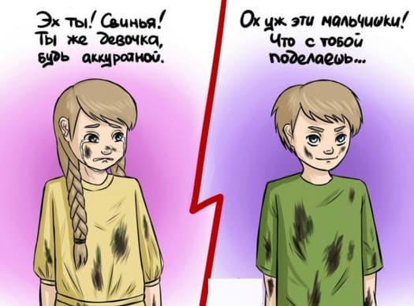Попробуйте понаблюдать за младенцем некоторое время. Полчаса или час. И вы обязательно поймете, кто перед вами. Дети даже в таком маленьком возрасте ведут себя по-разному. Когда дети начинают осознавать свой пол? И как?
В идеале мама и папа должны быть для детей образцами женственности и мужественности. Тогда самоопределение ребенка будет вполне естественным.
А как мы с ними себя ведем? Одинаково ли отец прикасается к сыну и к дочери? Когда он держит на руках сына, учитывает ли он, что перед ним будущий мужчина. Если так, тогда не стоит его особенно ласкать. Это так? Что мы позволяем девочке, а не позволяем мальчику?
Вспомните, как вы реагируете, когда мальчик начинает плакать. Чаще всего мы говорим: «Прекрати, ты же мальчик. Мальчики не плачут!» А что мы говорим, когда девочка начинает кричать или драться. Вспоминаете? «Ты же девочка! Разве так можно?» И куда, по вашему мнению, ребенку девать свой гнев или слезы? Ведь они есть. Они уже возникли.
С детства мы приучаем мальчика не проявлять свои слабости. Говорим: «Ты должен быть сильным!» И это нормально. Мужчина должен быть сильным. Но потом мы жалуемся на бездушие наших сыновей. Возможно, вместе с необходимыми словами о силе, важно сочувствовать парню тогда, когда ему тяжело. Можно сказать: «Я знаю, что ты сильный. Я верю, что ты обязательно решишь эту проблему. И я сочувствую тебе. Я знаю, что тебе сейчас очень тяжело. Чем я могу тебе помочь?» Это очень важно делать. Тогда мальчик будет расти вместе с Вами сильным, и чувствительным. Он будет уверен в себе и в своих силах, с одной стороны. А с другой, он будет знать, что он может обратиться за помощью, если ему будет трудно.
Когда мы говорим девочке: «Не злись. Не дерись» тем самым приучаем ее молчать, когда ее обижают, скрывать свои чувства, терпеть. Обычно не принято приучать девочку защищаться кулаками. Но все же, очень важно научить ее защищаться. девочка имеет право чувствовать злость. Давайте признаем, что даже выражать ее, так же, как и парень. И даже когда не хватает слов, она имеет право применить силу для защиты себя. Мы не хотим убедить вас в том, что нужно учить девочку драться. Важно учить ее и другим средствам защиты. Можно сказать ей: «Я вижу, что ты злишься и это нормально. Не надо драться сразу. Есть другие способы защищать себя. Ты можешь сказать обидчику: «Мне не нравится, что ты меня обижаешь. Если ты будешь делать это дальше, я буду защищаться. «Можно сказать также, что вы готовы помочь ей придумать вместе, как нужно было поступить в том или подобном случае. Таким образом, вы покажете девочке, что защищать себя - это хорошо. Только важно выбрать подходящую форму.
Попробуйте увидеть в своей дочери или в своем сыне не только объект воспитания, но и человека, с которым можно о чем-то просто поговорить. Подумайте вместе с ребенком, и у вас появится много общих занятий. Папа с сыном могут вместе ходить на футбол, на рыбалку. Мама с дочкой могут, например, вместе пройтись по магазинам, зайти в парикмахерскую. Большинство родителей продолжают предлагать своим детям одни и те же игрушки. для девочек - куклы и столы с игрушечным посудой, для мальчиков - грузовики и пистолеты. Часто именно взрослым становится сложно принять тот факт, что дети хотят играть различными игрушками, и тогда можно услышать диалоги, подобные этому:
- Мама, купи мне куклу!
- Нет, сын, куклы для девочек, а ты - мальчик, мальчики не играют в куклы.
- Мама, ну купи мне куклу!!!
- Ладно, если тебе так хочется куклу, то почему бы нам не приобрести Кена или Человека-Паука?
- Мама!? ...
Если мальчик интересуется куклами или девочка играет в ковбоев - это вовсе не повод для волнений. В каждом из нас есть черты, присущие противоположному полу, и их ребенок тоже должен освоить. Ребенок сам подскажет нам, чего бы ему хотелось. Главное услышать его. Важно устанавливать отношения и проводить время с каждым ребенком отдельно. Иногда у ребенка есть потребность пообщаться с вами наедине. У него может быть к вам интимный вопрос.
Да, не стоит жестко разграничивать для ребенка «женский» и «мужской» миры, физические и психологические различия, навязывать детям разные игрушки, одежду, роли в социальных играх (пожарные и спасатели в мальчишеских и медсестры и учительницы в девичьих) - честно говоря, не так уж мы и далеки друг от друга. Главное, чтобы рядом с малышом были родители как образцы мужества и женственности.

